Proforma Invoice / Fattura proforma
Ragione sociale
Indirizzo
P.IVA
Email
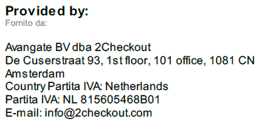
Ragione sociale
Indirizzo
P.IVA
Email

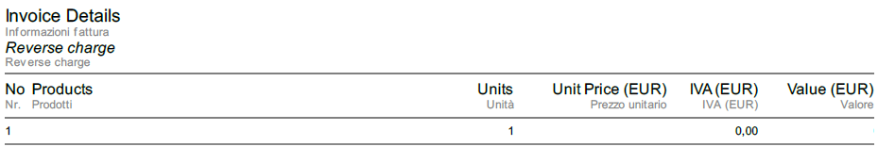
Software
???,??
???,??
???,??

